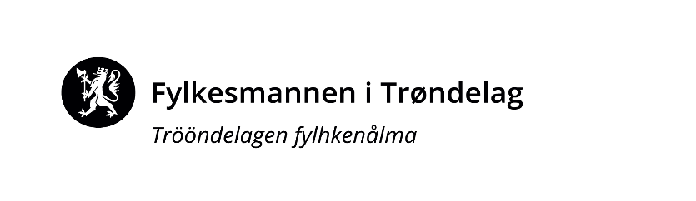

informasjonsbrev om kompetansemidler
til barnehagene i Trøndelag
  - August 2019
  - Regional ordning for kompetanseutvikling i barnehage (rekom)
Kompetanseutvikling i barnehagen
Fra 2019 skal alle aktører i barnehagesektoren samarbeide om å utvikle gode kompetansetiltak.
I 2019 tildeles 15,1 millioner kroner til arbeid med kompetanseutvikling (regional ordning) i fylket.
70% av midlene skal benyttes til barnehagebaserte
kompetanseutviklingstak.
Hvilke behov har din barnehage?

  - I tråd med Kompetanse for fremtidens barnehage - revidert strategi for kompetanse og rekruttering 2018 – 2022, er regional ordning et av tiltakene med mål om å sikre alle barn et barnehagetilbud av høy kvalitet. Personalet og deres kompetanse er barnehagens viktigste ressurs og en forutsetning for at barnehagen skal være en god arena for omsorg, lek, danning og læring.
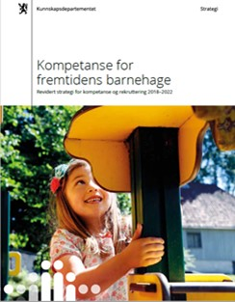
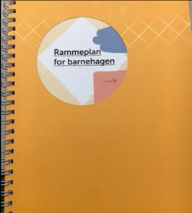
Implementering av Rammeplan for barnehagen er en kontinuerlig prosess som skjer i den enkelte barnehage. Revidert kompetansestrategi er regjeringens viktigste virkemiddel til å støtte barnehagene i denne prosessen. Barnehagen er en lærende organisasjon der hele personalet skal reflektere rundt faglige og etiske problemstillinger, oppdatere seg og være tydelige rollemodeller. Gjennom barnehagebaserte kompetansetiltak kan de ansatte i felleskap styrke sin kompetanse og pedagogiske praksis i tråd med rammeplanen.

For å skape en kultur for felles læring og kvalitetsutvikling i den enkelte barnehage må
eier og ledelse iverksette og lede kollektive
utviklings- og endringsprosesser.

Fra 2019 skal alle aktørene i barnehagesektoren samarbeide i det nyopprettede samarbeidsforum for regional ordning.
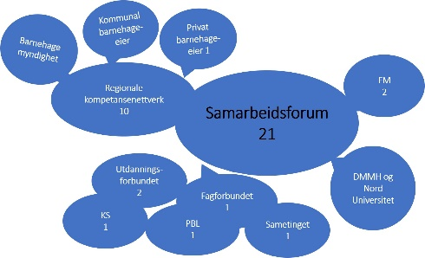
Samarbeidsforum i Trøndelag er representert av barnehagemyndigheter, barnehageeiere, Dronning Mauds Minne Høgskole, Nord Universitet og Fylkesmannen i Trøndelag. I tillegg er Fagforbundet, KS, PBL, Utdanningsforbundet og Sametinget representert. Samarbeidsforum har som oppgave å prioritere, innrette og dimensjonere kompetansetiltakene i fylket, i en langsiktig kompetanseutviklingsplan. Denne prosessen tar utgangspunkt i kompetansebehovene barnehageeiere bringer inn i det enkelte kompetansenettverket.
Se stort bilde

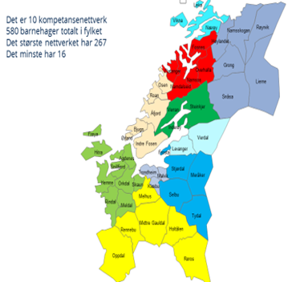
Vi har valgt en innretning med geografiske regioner, som er blitt til 10 Kompetansenettverk, og alle kommunene deltar i ett slikt nettverk. Hvert kompetansenettverk består av barnehagemyndighetene, og kommunale og private barnehageeiere er representert. Barnehageeierne bringer inn barnehagenes kompetansebehov. Barnehagemyndigheten bidrar med sin kunnskap og oversikt over kompetansebehov for kommunale og private barnehager i sin kommune. Ut fra disse vurderingene, og eventuelt andre analyser og kartlegginger, utvikler kompetansenettverket i samarbeid med DMMH/Nord Universitet en langsiktig kompetanseutviklingsplan. Her beskrives innrettingen for de barnehagebaserte kompetansetiltakene, prioritering av hvilke valg for hvilke barnehager som deltar i de ulike årene, og hvordan midlene dimensjoneres mellom DMMH/Nord Universitet og barnehageeierne.
I den enkelte barnehage involverer styrer personalgruppen i arbeidet om barnehagens kompetansebehov og er i dialog med barnehageeier slik at behovet formidles til kompetansenettverket.
Kompetansenettverk | Nettverksleder | Arbeidssted og rolle
Indre Namdal | Eva Bruvoll Bach | Lierne kommune, pedagogisk konsulent
Ytre Namdal | Astrid Karlsdatter Kalvik | Leka kommune, skolefaglig rådgiver
Midtre Namdal | Marte Hatland | Namsos kommune, barnehagesjef
Innherred | Trude Austheim | Steinkjer kommune, rådgiver barnehage
Levanger og Verdal | Frode Kvittem | Verdal kommune, kommunasjef oppvekst
Værnes | Mona Moan Lien | Tydal kommune, sektorleder oppvekst
Trondheim, Klæbu og Malvik | Ragnhild Granskogen | Trondheim kommune, barnehagemyndighet
Gauldalsregionen | Marit Sofie Ishol | Regionkonsulent samt styrer i privat bhg
Orkdal Øy | Grete Anita Lefstad | Skaun kommune, rådgiver
Fosen | Gøril Dønheim Nilsen | Fosen regionråd, regionkonsulent

Kontaktpersoner hos Fylkesmannen i Trøndelag er Berit Sunnset fmtlbes@fylkesmannen.no og Anne Kirsti Welde fmtlawe@fylkesmannen.no

